Informe Proyecto

“Course Wars”

Integrantes: - Sebastián Fernández

- Emilio Schiesser

- Sebastián Vásquez

Introducción

Un juego de pelea arcade retro, una historia lineal progresiva junto a una sucesión de combates para poder avanzar y derrotar al jefe final. Todo esto dentro de la Universidad Católica, tomando el control de representantes de diversas carreras.

Historia

Después del retiro del director I.S., envuelto en extrañas circunstancias, la Universidad Católica fue invadida por las sombras. El nuevo director en asumir no solo ha llegado rodeado de un aura de misterio, sino que además ha instaurado una nueva jerarquía - y nuevas reglas. Un coliseo ha sido construido, y el desafío es claro: Los alumnos que gusten, aquellos desesperados que no tienen nada que perder y todo que ganar, que den un paso al frente y luchen por lo que más anhelen en su vida. Solo aquel que salga victorioso podrá extender su mano... Y vivir.

Escenarios

Universidad Católica:

- Iglesia San Joaquín

- Edificio Raúl Deves

- Patio de Humanidades

- Aula Magna

- Casa Central

- Campo Oriente

- Concha Acústica

Personajes

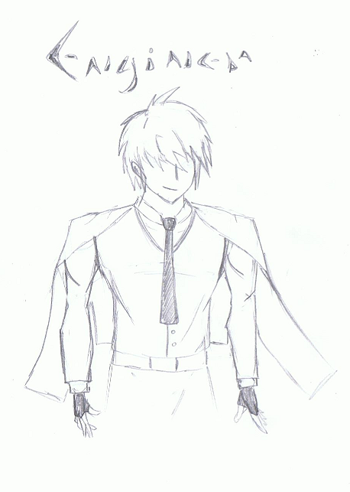

Un alumno que entre tanto estudio, cálculo y otras cosas extrañas de la vida perdió lo poco que le quedaba de la suya. Experto en programación, economía, y otras especialidades de la ingeniería, su mejor amigo no es más que un personaje de un juego de rol. Ahora siente el deseo de recuperar todo lo perdido, y ve en el coliseo una oportunidad para volver a ser algo más que una máquina para las integrales triples.

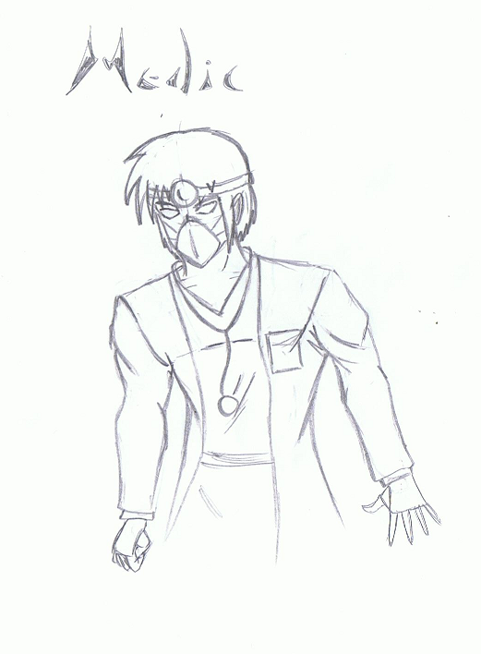

El resultado de mezclar una carrera con tanta influencia, poder, y un megalómano es una persona que ve a todos como súbditos suyos. Y como tal, necesita de una forma de mostrarle al mundo quien es realmente el Diostor. Si puede conquistar el coliseo, entonces no cabrá duda de quién es realmente el rey de toda la universidad.

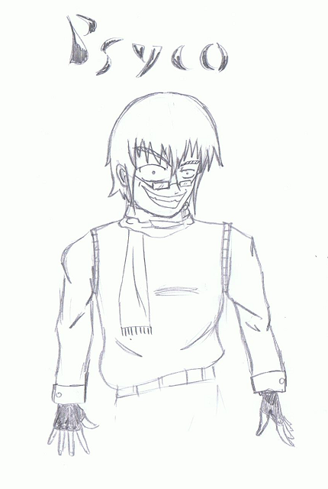

Un estudiando que mientras cursaba su práctica II se encontró con un caso particular: Un paciente que divagaba y murmuraba cosas incoherentes para todos - menos para él. Nadie sabe que conversaron, pero si se sabe que después de aquello, en la mente del Psicólogo solo había una cosa en mente: Conquistar el coliseo.

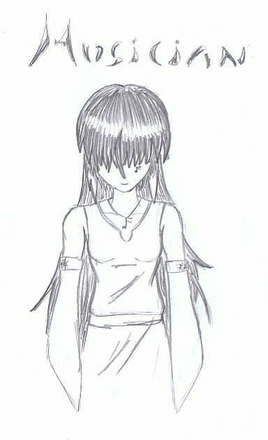

Una estudiante que siempre ha estado viviendo en la Luna. Distraída, relajada, e inocente, esta joven ve en el cuarto arte una forma de expresar su mundo interno en donde solo ella encuentra su felicidad. Sin embargo, una promesa la obliga a salir de su paraíso y adentrarse en el coliseo para encontrarse con una persona que podría ser algo mucho más profundo que un amigo o un amor olvidado.

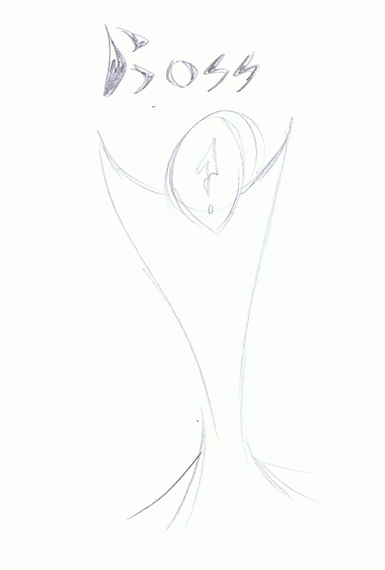

*En proceso*

Nadie sabe quién es, o cuáles son sus ideales. Una mera sombra vista solamente por algunos. El director es un personaje enigmático en todas sus dimensiones, pero pareciera que el coliseo está estrechamente ligado con su pasado. Y pareciera que siempre está al tanto de todo lo que acontece en la Universidad.

Gameplay

Course Wars es un juego de combates en dos dimensiones, que presenta a sus personajes en un escenario simple, horizontal, con una imagen estática de fondo. Ambos personajes poseerán libre movimiento lateral, siendo capaces de caminar hacia adelante y hacia atrás, además de tener la capacidad de saltar y agacharse.

El objetivo del juego es poder bajar la vida de tu adversario al mínimo posible, valiéndote de las diferentes técnicas disponibles que posea tu personaje, además de ello, tendrás que evitar que tu oponente disminuya la tuya.

La vida de cada personaje se ve reflejada en unas barras indicadoras de vida dispuestas en la parte superior de la pantalla, que a medida que tu personaje va siendo golpeado, va vaciándose poco a poco. Si la barra de vida queda totalmente vacía (tu vida en 0) perderás; o en el caso de que la de tu oponente llegue a cero, ganarás.

Cada combate se desarrollará al mejor de tres rondas, siendo necesario para ganar derrotar en dos oportunidades a tu adversario. Una ronda se acaba, cuando la vida de uno de los dos jugadores llega a cero. Al inicio de la ronda siguiente, la vida de cada jugador se restaurará en su totalidad.

Además de las barras indicadoras de vida, debajo de estas aparecerán otras barras, una para cada jugador, que indicará su cantidad de energía acumulada.

Ésta energía, sirve para poder realizar técnicas más poderosas con cada uno de los personajes. La energía se va acumulando a medida que combaten los personajes, ganando más y más energía a medida de que logran conectar diferentes ataques. Cuando un jugador golpea, su barra de energía se llenará un tanto dependiendo del tipo de ataque que conectó; mientras que el jugador que fue golpeado se le otorgará un mínimo de energía. Además de ello, la barra aumentará poco a poco simplemente por el factor tiempo transcurrido.

Con la energía que se vaya acumulando, cada personaje poseerá como mínimo tres métodos para poder emplear esta energía acumulada. El primero de ellos, son los llamados ataques de carrera (Course atacks), los cuales son únicos por cada personaje. Cada uno efectuará un movimiento característico de su carrera, que le podrá beneficiar de una u otra manera durante la pelea. El coste energético por el uso de esta habilidad variará dependiendo del personaje, al igual que el efecto que tendrá.

La segunda opción, son los ataques especiales: estos consisten en una técnica especial de cada personaje, en la cual efectuará mediante una animación, múltiples golpes y daños al adversario. Esta técnica, para cualquier personaje tendrá un coste de 50% de la barra de energía. La técnica eso sí no es infalible, y el otro personaje puede tanto bloquearla como interrumpirla. En ambos casos, el coste energético igual se cobrará.

La última opción, son las técnicas conocidas como "*I"*: Estos ataques, también únicos de cada personaje, se pueden ejecutar sólo cuando ciertas condiciones se han dado en el juego. Estas técnicas, se usan para acabar la partida. Si un jugador logra ejecutar y conectar un I el oponente perderá.

Las condiciones para poder ejecutar un I, son que el que lo vaya a hacer tenga el 100% de su barra de energía completa, ya haya ganado una ronda, que la vida del adversario esté en el último 20% de la barra, y que la vida de quien ejecute el ataque, esté sobre el 30%.

Estas técnicas, no se pueden bloquear; sólo se pueden esquivar, o interrumpir mediante el uso de un especial.

Cuando un I impacta al adversario, iniciará una animación, en la cual el personaje que ejecutó el I, terminará con su oponente de la manera más espectacular posible, con algún movimiento característico de la carrera a la cual representa. Cuando el I finaliza, sale la pantalla de victoria.

En el caso de que el I falle, el que lo ejecutó perderá toda la energía que había acumulado; pero si el I fue interrumpido con otro movimiento especial, ambos jugadores perderán toda su barra de energía.

El tiempo, también juega un factor en estas batallas. Cuando una ronda parte, junto con éstas arranca un reloj con cien segundos, el cual va disminuyendo su número durante el combate. Si este reloj llega a cero antes de que la ronda finalice por la derrota de algún jugador, la ronda habrá finalizado sin que ningún personaje haya sido derrotado, y el juego declarará vencedor al que más vida le quedaba en el momento de que el reloj llegó a 0. Si ambos jugadores tienen la misma vida, se declara empate.

Flujo del Programa

Una vez el jugador haya escogido Course Wars como su juego a jugar, se le presentará una pantalla de inicio.

En ésta pantalla, se le indicará que presione el botón start para iniciar con el juego, además de mostrar el logo del programa, a los personajes y un fondo característico.

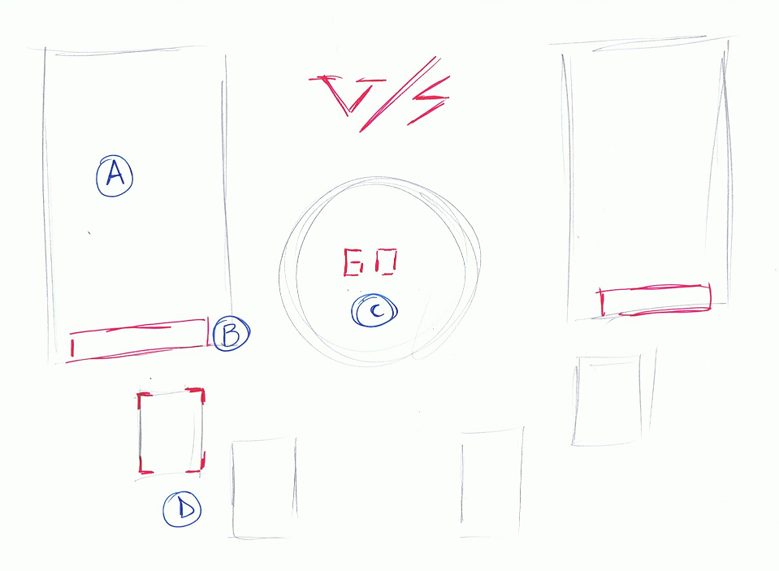El jugador, deberá presionar el botón start en su panel de botones del arcade, para que se despliegue la pantalla de selección de personajes. En ésta, y acompañada con una música de fondo, a modo de cuadrícula, se le presentarán cada uno de los personajes disponibles de los cuales el jugador deberá escoger uno.

A. Imagen del personaje

B. Nombre del personaje

C. Contador de tiempo

D. Cuadro de selección de personaje

Controles

Para poder ejecutar todas las acciones, el jugador dispondrá de un stick (palanca) en su panel de arcade, para poder mover al personaje y al cursor de selección.

Para efectuar los ataques, se cuenta con cuatro botones de acción. Ataque débil, medio y fuerte, y el cuarto es el Course Attack.

Para efectuar las diferentes técnicas durante el combate, el jugador deberá ir combinando movimientos de la palanca del control, y presionar los botones en diferentes secuencias, para poder ir desencadenando diferentes combinaciones de ataques.

El juego, tendrá mecanismos para evitar que los jugadores se acerquen, y golpeen infinitamente al otro jugador.

Se permitirán combinaciones de botones que requieran presionar hasta dos o tres botones al mismo tiempo.

Para poder defenderse de los ataques enemigos, es necesario tan sólo mantener presionada la palanca hacia atrás. Los personajes podrán cambiar de lado en el cual están del escenario, lo que provocará que todos los controles se inviertan.

Las diferentes técnicas de cada personaje variarán según cada uno, y según su estilo de pelea; la idea, es que el control de cada personaje sea similar entre sí, pero no igual; y que le puedan brindar al jugador una experiencia única con cada personaje que utilice, hasta que encuentre con el que se sienta más cómodo.

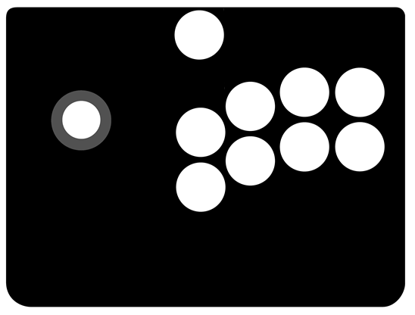

(1) Golpe Débil: Golpe que privilegia la rapidez y permite una entrada para combos, aunque quita relativamente poca vida.

(2) Golpe Mediano: Golpe balanceado entre rapidez y fuerza, suficientemente fuerte para ser un disruptor, pero no tan rápido para hacer técnicas tipo "Hit and run"

(3) Golpe Fuerte: Un golpe devastador que permite cerrar combos, o bien cerrar un combate de manera limpia. Sin embargo, el golpe requiere de "enfriamiento" antes de usar otro ataque.

(4) Golpe Representativo (Course Attack): Golpe que varía segun el personaje. Este es de diversos estilos, y se ajusta al contexto para complementar combos, o ser un arma más en caso de "intercambios".

(5) Botón Start: Taunts/Ingreso de otros jugadores.

(6) Palanca: Permite el movimiento de los personajes, saltar y defender.

**5**

**6**

**1**

**4**

**2**

**3**